

РЕСПУБЛИКА ДАГЕСТАН
АДМИНИСТРАЦИЯ МУНИЦИПАЛЬНОГО РАЙОНА
«ДЕРБЕНТСКИЙ РАЙОН»

№ 743
«Об утверждении
Порядка проведения тестирования и защиты проектов
кандидатов в кадровый резерв для замещения вакантных
должностей муниципальной службы в органах
местного самоуправления Дербентского района
«Мой Дагестан - Мой Дербентский район»

РАСПОРЯЖЕНИЕ
От 11 ноября 2019г.
1. Утвердить прилагаемый Порядок проведения тестирования и защиты проектов кандидатов в кадровый резерв для замещения вакантных должностей муниципальной службы в органах местного самоуправления Дербентского района «Мой Дагестан - Мой Дербентский район» - приложение № 1.
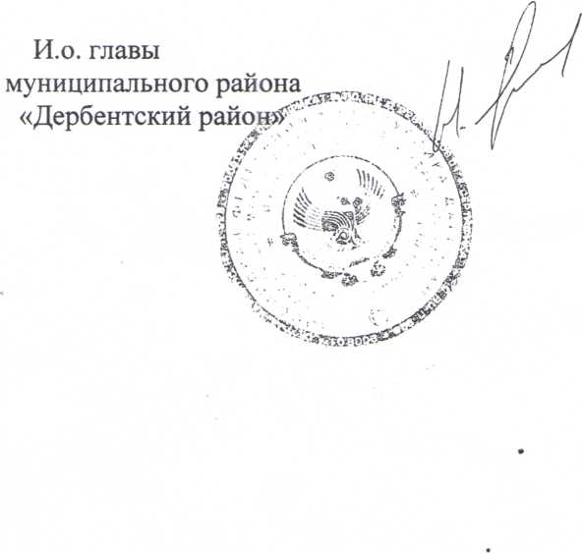
Ф.Ш.Шихиев

